ÅRSMØTE

TOTEN HK

14. mai 2020

Hovedsponsor

SAK 1. GODKJENNING AV INNKALLING

Innkalling til årsmøte ble annonsert første gang på Toten HK sin FB-side/hjemmeside 15/2 og i Totens Blad 19/2 2020. Årsmøtet ble utsatt og på nytt annonsert i Totens Blad 22. april og Toten HK sin FB-side/hjemmeside 29. april 2020.

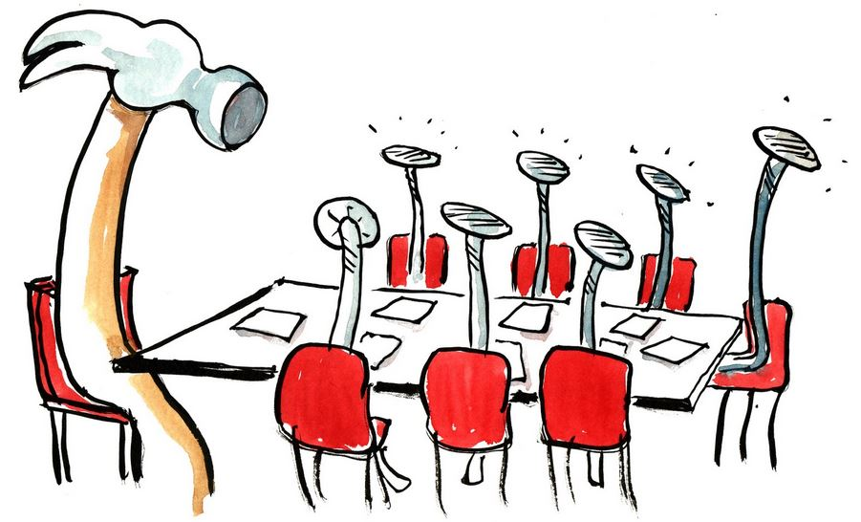
Årsmøte gjennomføres etter demokratiske retningslinjer!

SAK 2. GODKJENNING AV SAKSLISTE

1. Godkjenning av innkalling
2. Godkjenning av saksliste
3. Konstituering
Valg av dirigent
Valg av sekretær
Valg av to personer til å underskrive protokoll
4. Årsmeldinger
5. Regnskap for 2019
6. Budsjett for 2020
7. Innkomne forslag/saker
8. Valg
9. Avslutning

SAK 3. KONSTITUERING

Valg av dirigent

Valg av sekretær

Valg av to personer til å underskrive protokoll

SAK 4. ÅRSMELDINGER

Årsrapport Hovedstyret
Verv | Navn
Leder | Thomas Nyland
Nestleder | Unn Syrrist Østby
Økonomileder | Elin Skaalerud
Kasserer | Øyvind Berg
Sekretær | Arnhild Aa. Hårstadsveen
Sportslig leder | Thomas Frydenlund
Arrangementansvarlig | Marianne Kjøllestad Dyrud
Styremedlem Starum Cup | Christian Forø
Styremedlem | Steinar Langedal
Vara Styremedlem | Torunn Evenstuen

I løpet av sesongen har det vært avholdt 10 hovedstyremøter.
Det har vært en innholdsrik sesong for Toten HK, med stor aktivitet både i yngres avdeling og senior. Vi har hatt hele 31 lag som har deltatt i seriespill og diverse turneringer. Av aktiviteter og arrangementer har klubben som vanlig avviklet Starum Cup, Isbjørnserien, Isbjørn Cup og håndballskole, men også andre tiltak som Totenbankens håndballakademi, faddertreninger og kick-off for hele klubben.

For tredje år på rad har vi hatt kveldsmatservering, der «Ressursgruppa» har sørget for innkjøp og servering av kveldsmat i Totenhallen to kvelder i uka, en uke i måneden. Dette er svært populært, og vi ønsker å fortsette alle tiltakene i en eller annen form neste sesong.

Toten HK har også i år samarbeidet med andre klubber på flere aldersbestemte lag. Dette er et samarbeid som fungerer godt, og samarbeidet mellom våre nærmeste naboklubber er blitt formalisert i en generell samarbeidavtale som forenklerer prosessen når aldersbestemte lag må søke samarbeid.

Klubben har også vært representert i styret i Totenhallene ved leder Thomas Nyland og i styret i Skreiahallen ved Arnhild Aarsby Hårstadsveen.

I Toten HK ønsker vi skolerte trenere, og vi oppmuntrer trenerne våre til å ta utdanning på vår regning. Vi har hatt flere trenere både på Trener 1 og Trener 2 kurs denne sesongen.

Sesongen 2019-20 fikk dessverre en brå avslutning 12. mars på grunn av korona-epidemien. Fram til da var det stor aktivitet.

Vi har mange spillere som utvikler seg bra og mange lag har levert gode prestasjoner i regionserien. Våre seniorlag har spilt i 3. divisjon. Herrelaget har hatt en meget sterk sesong, og kunne rykket opp igjen til 2. divisjon, men valgte å vegre seg mot opprykk. Vårt unge damelag har hatt fokus på utvikling, ikke resultater. Etter en tøff start på sesongen, har de utviklest seg meget positivt, og med litt forstrekninger på slutten av sesongen begynte de å vinne kamper. De berget til slutt plassen i 3. divisjon.

Vi har også flere lag og spillere som spiller beachhåndball om sommeren.

Medlemmer registrert i klubben pr. 31.12.2019 er ca 300, med ca 250 aktive medlemmer.

Styret ønsker å takke alle ildsjeler som bruker veldig mye tid for å få klubben til å fungere så bra som mulig, en spesiell takk til «Ressursgruppa» for deres bidrag, samt hele Starum Cup-komiteen som arrangerer en fantastisk turnering år etter år, og bidrar til viktige kroner i klubbkassa. Takk også til alle samarbeidspartnere og alle andre bidragsytere.

For hovedstyret

Thomas Nyland
Leder Toten HK

Øvrige årsmeldinger fra lagene og Starum Cup i egen bunke

SAK 5. REGNSKAP FOR 2019

Økonomiansvarlig gjennomgår regnskapet for 2019

SAK 6. BUDSJETT FOR 2020

Økonomiansvarlig presenterer budsjettet for sesongen 2020

SAK 7. INNKOMMENDE FORSLAG/SAKER
7.1. Forslag (Styret i Toten HK): Økt medlemsavgift fra kr. 200,- til kr. 250,-
Medlemsavgiften har vært urørt i mange år. Styret foreslår å øke medlemsavgiften fra kr. 200,- til 250,- for å holde følge med generell prisøkning i samfunnet.
7.2. Forslag (ØTIP/Styret i Toten HK): Årsmøtet gir styret mandat til å respondere på tilbud om overtakelse av ØTIP
(Se vedlegg med bakgrunnsinfo)
Styret i ØTIP ber årsmøtet om at styret i Toten HK (og øvrige eierklubber) gies mandat til å kunne fatte en beslutning på vegne av eierposten i ØTIP. Herunder at styremedlemmene i ØTIP/styret i eierklubben kan respondere på eventuelle tilbud på overtagelse av eierposten.

7.3. Orientering (Styret i Toten HK)
Daglig leder lagt på is inntil videre p.g.a. usikkerheten knyttet til tapte inntekter p.g.a. korona. Vurderes på nytt når situasjonen er stabilisert.

SAK 8. VALG

SITTENDE HOVEDSTYRE

Se eget ark

FORSLAG TIL NYTT HOVEDSTYRE OG ØVRIGE ROLLER SOM VELGES AV ÅRSMØTET

Se eget ark

SAK 9. AVSLUTNING

